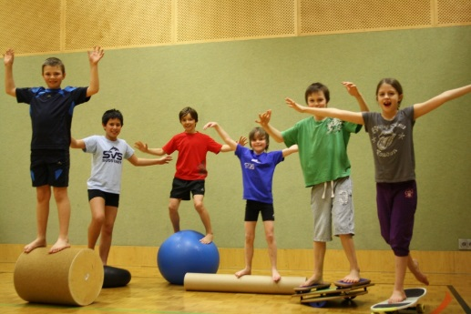

Talents
Trainingscamp
02.11.2017

In Zusammenarbeit mit dem
Judoclub Klosterneuburg !
Der JudoVerein zahlt jedem Nachwuchstalent €21.50 Zuschuss zu den Kurskosten!
D.h. nur ein Selbstbehalt von €15.-!!! (inkl. Essen)
Robert wird bei diesem Trainingstag dabei sein!
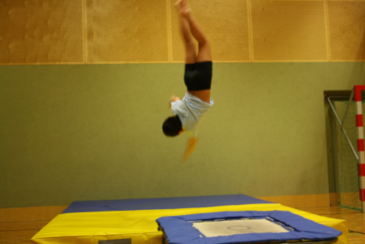

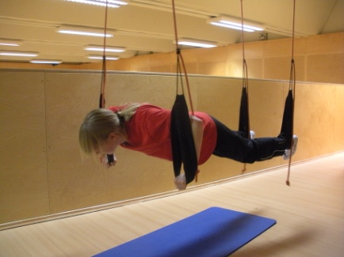

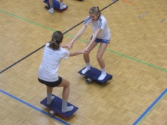
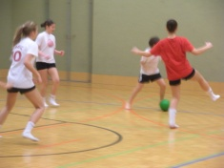
Im BSFZ Südstadt
09:45 – 16:30 Uhr
(09:30 Treffpunkt vor dem Haupteingang)

Wer: leistungssportliche Kinder von 7-12 Jahren
Anmeldung: direkt beim lieben Robert 0699/10526490
Für die Bildung von Fahrgemeinschaften, oder wenn ein Kind eine Mitfahrgelegenheit benötigt könnt ihr mich gerne anrufen!!!
Kosten: €36,50 inkl. Verpflegung (Selbstbehalt €15,- Rest bezahlt der JC Klosterneuburg)
Die €15.- Selbstbehalt zu Campbeginn bitte bei Robert bezahlen

Programm: Koordinations-, Athletik- & Stabilisationstraining, Klettern,
Riesentrampolin, Minitramp, Sling, Sypoba uvm.
dazu viel Spaß, Spiele & Wettkämpfe (9.45-15.00)
Programmzusatz: eine Judotrainingseinheit (15.00 -16.30) mit dem
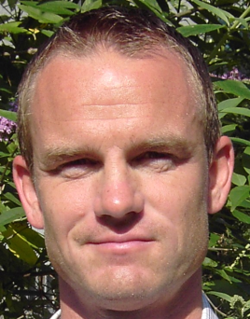
Leistungszentrum Judotrainer Summer Anton
Mitzunehmen: Trinkflasche, Bade-Schwimmsachen, Judogewand, Turnschuhe,
Turnsachen (kurz - 2 Leibchen), Wasch-Duschzeug

Wo: Österreichisches Leistungssportzentrum
Liese-Prokop-Platz 1, 2344 Maria Enzersdorf 0676/622 13 14
Leitung & weitere Infos: Mag. Alexander Dubisar alexander.dubisar@oelsz.at

